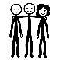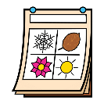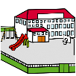

**¿Cuáles han sido y son actualmente las personas más importantes de tu vida? ¿Por qué?**

**¿Cómo fueron tus primeros años?** Escribe algunas anécdotas o sucesos curiosos o travesuras que recuerdes que te sucedieron cuando eras pequeño que te hicieron reír, que causaron asombro o llamaron la atención de los demás.

**¿Cuáles son tus hobbys y cosas que te gustan?** Escribe sobre lo que más te gusta, pero también sobre tus aficiones o pasatiempos, tus deportes favoritos, los juegos que te gustan, tu asignatura favorita, tus comidas preferidas, etc

**¿Qué hechos importantes han sucedido en tu vida con los que te has sentido feliz?** Escribe aquellas experiencias en las que lo pasaste muy bien, te divertiste o te sentiste muy feliz

**¿A qué colegio asistes? ¿Qué curso estudias? ¿Quiénes son tus amigos?**

**¿Cómo te llamas? ¿Cuál es tu fecha de nacimiento? ¿Dónde naciste?**

**¿Dónde vives? ¿Con quién vives? ¿Quiénes son tus padres?**